《新 聞 稿》
2018年6月臺灣採購經理人指數
發布記者會

中華經濟研究院提供
2018年7月3日
中華經濟研究院受國家發展委員會（前經建會）委託，並與中華採購與供應管理協會合作進行臺灣製造業採購經理人指數調查。自2012年5月起中經院已完成6次試編，並於2012年11月起正式發布臺灣製造業採購經理人指數，實務上X-13ARIMA-SEATS軟體要求至少5年的資料才能進行季節調整，再加上讓農曆年的影響充分發酵，故自2018年4月起發布季節調整後PMI。中經院針對有明顯、相對穩定季節性之PMI總指標，新增訂單、生產與人力僱用三指標分別進行季節調整，供應商交貨時間與現有原物料存貨水準則因季節性不穩定，故不作任何調整。為使季調後新增訂單、季調後生產、季調後人力僱用與未經季調之供應商交貨時間與存貨等五項指標的平均（稱為間接季節調整）等於直接季調後之PMI的數值，將兩者的差異以各數列不規則成分（Irregular component）的變異數為權數分配至季調後之新增訂單、生產與人力僱用三數列。
中經院季節調整作法已考量農曆年移動假日效果，並區分農曆年前、農曆假期與農曆年後之差異。PMI五項組成指標外之六項擴散指標以及產業別數據則全數為未經季節調整後之原始數據，故數值仍會反映一定程度之季節性。
以下為本月採購經理人指數報告說明：
2018年6月經季節調整後之臺灣製造業採購經理人指數（PMI）續揚0.2個百分點至58.3%，連續第27個月呈現擴張。全體製造業季調後之新增訂單與生產數量指數皆呈現擴張速度加快走勢。五項組成指標中，新增訂單、生產數量與人力僱用呈現擴張，供應商交貨時間為上升（高於50.0%），現有原物料存貨水準亦持續擴張。六大產業PMI全數呈現擴張，各產業依擴張速度排序為電力暨機械設備產業（61.0%）、電子暨光學產業（60.5%）、基礎原物料產業（56.8%）、交通工具產業（55.5%）、食品暨紡織產業（53.6%）與化學暨生技醫療產業（52.7%）。
非製造業經理人指數（NMI）回升1.0個百分點來到54.7%，連續第16個月呈現擴張。四項組成指標中，商業活動（生產）、新增訂單與人力僱用呈現擴張，供應商交貨時間為上升（高於50.0%）。四大產業NMI呈現擴張，依擴張速度排序為金融保險業（65.3%）、批發業（59.3%）、教育暨專業科學業（57.9%）與資訊暨通訊傳播業（56.9%）；四大產業NMI則呈現緊縮，依緊縮速度排序為零售業（47.2%）、營造暨不動產業（47.5%）、運輸倉儲業（48.4%）與住宿餐飲業（48.8%）。
以下節錄2018年6月PMI與NMI之重要內容：
一、製造業採購經理人指數（PMI）部分
1. 新增訂單（New Orders）擴散指數為61.0%
全體製造業經季調後之新增訂單指數已連續17個月呈現擴張，且指數續揚4.8個百分點至61.0%，為2018年1月以來最快擴張速度。電子暨光學產業（63.8%）、基礎原物料產業（61.3%）與電力暨機械設備產業（65.0%）之新增訂單指數皆呈現擴張速度加快走勢，攀升幅度分別達4.7、2.8與10.2個百分點。食品暨紡織產業之新增訂單數量指數已連續4個月呈現擴張，惟指數下跌3.1個百分點至53.6%。交通工具產業之新增訂單指數僅維持1個月的持平（50.0%），本月隨即回跌2.3個百分點至47.7%。化學暨生技醫療產業之新增訂單指數中斷連續10個月的擴張，指數大跌14.2個百分點至43.9%。
2. 生產（Production）擴散指數為61.0%
全體製造業經季調後之生產數量亦已連續17個月呈現擴張，且指數續揚1.4個百分點至61.0%，為2018年1月以來最快擴張速度。電子暨光學產業（63.4%）、食品暨紡織產業（60.7%）與電力暨機械設備產業（72.5%）之生產數量指數皆呈現擴張速度加快走勢，且指數分別攀升1.8、2.4與14.2個百分點。交通工具產業之生產數量指數僅維持1個月的持平（50.0%），本月隨即回升11.4個百分點至61.4%。基礎原物料產業之生產數量指數在連續3個月維持在60.0%以上的擴張速度後，指數續跌8.3個百分點至56.3%。化學暨生技醫療產業之生產數量指數則中斷連續3個月的擴張，指數大跌12.8個百分點至48.8%。
3. 人力僱用（Employment）擴散指數為54.9%
全體製造業經季調後之人力僱用數量指數已連續26個月呈現擴張，惟指數回跌1.6個百分點至54.9%。電子暨光學產業與食品暨紡織產業之人力僱用數量指數皆已連續4個月呈現擴張，惟本月指數分別大跌5.8與6.5個百分點至56.3%與51.8%。化學暨生技醫療產業（57.3%）、交通工具產業（56.8%）與電力暨機械設備產業（51.3%）之人力僱用數量指數雖持續擴張，惟擴張速度皆趨緩，指數分別下跌0.8、2.3與8.2個百分點。基礎原物料產業之人力僱用數量指數僅維持1個月的緊縮，本月隨即回升7.5個百分點至56.3%。
4. 供應商交貨時間（Supplier Deliveries）擴散指數60.2%
全體製造業已連續27個月回報供應商交貨時間呈現上升（高於50.0%），且指數回升1.0個百分點後再度來到60.0%以上之上升速度，指數為60.2%。電子暨光學產業之供應商交貨時間指數已連續18個月維持在60.0%的上升速度，且本月指數微升0.6個百分點至66.5%。化學暨生技醫療產業（52.4%）、基礎原物料產業（52.5%）與交通工具產業（59.1%）之供應商交貨時間指數皆呈現上升，且本月指數分別攀升2.4、1.3與4.6個百分點。電力暨機械設備產業之供應商交貨時間指數已連續4個月維持在60.0%以上的上升速度，惟本月指數續跌3.0個百分點至61.3%。六大產業中，僅食品暨紡織產業已連續2個月回報供應商交貨時間為下降（低於50.0%），指數為48.2%。
5. 現有原物料存貨（Inventories）擴散指數為54.6%
全體製造業之原物料存貨指數已連續27個月呈現擴張，惟指數回跌4.5個百分點來到54.6%。電子暨光學產業之存貨指數在2018年4月來到創編以來最快擴張速度後（62.8%），擴張速度持續放緩，本月指數續跌8.1個百分點至52.7%。基礎原物料產業與電力暨機械之原物料存貨指數已分別連續9與12個月呈現擴張，惟本月指數各回跌2.3與8.1個百分點至57.5%與55.0%。食品暨紡織產業與交通工具產業之原物料存貨指數皆呈現擴張速度趨緩走勢，指數各回跌1.4與6.8個百分點至53.6%與52.3%。化學暨生技醫療產業之原物料存貨指數僅維持1個月的緊縮，本月隨即回升13.3個百分點至61.0%。

二、非製造業經理人指數（NMI）部分
- 商業活動/生產（Business Activity/Production）擴散指數為56.3%
全體非製造業之商業活動（生產）指數已連續4個月呈現擴張，且指數回升1.1個百分點至56.3%。八大產業中，五大產業回報商業活動（生產）呈現擴張，各產業依擴張速度排序為金融保險業（75.5%）、批發業（62.5%）、教育暨專業科學業（57.4%）、資訊暨通訊傳播業（55.6%）與運輸倉儲業（52.2%）。住宿餐飲業（45.0%）、營造暨不動產業（45.0%）與零售業（45.2%）則回報商業活動（生產）呈現緊縮。
- 新增訂單（New Orders）擴散指數為55.4%
全體受訪企業之新增訂單指數亦已連續4個月呈現擴張，且指數回升2.2個百分點至55.4%。八大產業中，四大產業回報新增訂單呈現擴張，各產業依擴張速度排序為金融保險業（73.6%）、批發業（62.1%）、教育暨專業科學業（61.1%）與資訊暨通訊傳播業（58.3%）。零售業（38.9%）、運輸倉儲業（45.7%）與營造暨不動產業（46.7%）則回報新增訂單呈現緊縮。僅住宿餐飲業回報新增訂單為持平（50.0%）。

- 人力僱用（Employment）擴散指數為53.7%
全體非製造業之人力僱用指數已連續16個月呈現擴張，惟本月指數回跌1.2個百分點至53.7%。八大產業中，五大產業皆回報人力僱用呈現擴張，各產業依擴張速度排序為金融保險業（58.5%）、資訊暨通訊傳播業（58.3%）、批發業（55.6%）、教育暨專業科學業（55.6%）與零售業（54.8%）。運輸倉儲業（41.3%）與營造暨不動產業（48.3%）則回報人力僱用呈現緊縮。僅住宿餐飲業回報人力僱用為持平（50.0%）。
- 供應商交貨時間（Suppliers’ Deliveries）擴散指數53.4%
供應商交貨時間指數（受託工作完成時間）已連續47個月呈現上升（高於50.0%），且本月指數回升1.8個百分點至53.4%。八大產業中，五大產業回報供應商交貨時間為上升，各產業依上升速度排序為教育暨專業科學業（57.4%）、批發業（56.9%）、資訊暨通訊傳播業（55.6%）、運輸倉儲業（54.3%）與金融保險業（53.8%）。住宿餐飲業、營造暨不動產業與零售業皆回報供應商交貨時間為持平（50.0%）。

除上述PMI、NMI組成指標外，本月值得注意的參考指標如下
一、製造業之『客戶存貨』、『進口原物料數量指數』與『未來六個月的景氣狀況指數』

全體製造業在5月一度回報『客戶存貨』為過高，惟本月隨即轉為回報客戶存貨遠低於當前客戶所需（過低，低於50.0%），指數為48.1%，較前月下跌2.2個百分點。化學暨生技醫療產業、交通工具產業、電力暨機械設備產業仍持續回報客戶存貨為過低，指數分別為45.1%、47.7%與46.3%。電子暨光學產業之客戶存貨指數僅維持1個月的過高，本月指數隨即回跌2.6個百分點至48.7%。食品暨紡織產業之客戶存貨指數僅維持1個月的持平（50.0%），本月指數隨即回跌10.7個百分點至39.3%。六大產業中，僅基礎原物料產業回報客戶存貨數量高於當前客戶所需（高於50.0%），惟本月指數回跌6.0個百分點至52.5%。

全體製造業之『進口原物料數量指數』回升3.2個百分點至58.9%，連續第28個月呈現擴張。電子暨光學產業之進口原物料數量指數已連續4個月維持在60.0%以上的擴張速度，且指數續揚0.9個百分點至61.2%。食品暨紡織產業之進口原物料數量指數已連續4個月呈現擴張，且本月指數攀升5.4個百分點至57.1%。電力暨機械設備產業之進口原物料數量指數已連續19個月呈現擴張，且本月指數躍升12.6個百分點至65.0%。基礎原物料產業與交通工具產業之進口原物料數量指數皆僅維持1個月的緊縮，本月指數隨即回升6.2與4.6個百分點至55.0%與52.3%。化學暨生技醫療產業之進口原物料數量指數雖已連續11個月呈現擴張，惟指數續跌3.3個百分點至53.7%。

全體製造業之『未來六個月的景氣狀況指數』已連續6個月維持在60.0%以上的擴張速度，惟本月指數回跌2.5個百分點至60.8%。電子暨光學產業之未來六個月景氣狀況指數已連續18個月維持在60.0%以上的擴張速度，惟本月指數回跌1.6個百分點至67.4%。化學暨生技醫療產業與食品暨紡織產業之未來六個月景氣狀況指數在連續11與3個月維持在60.0%以上擴張速度後，指數分別回跌4.3與6.3個百分點至57.3%與55.4%。基礎原物料產業與電力暨機械設備產業之未來六個月景氣狀況指數已分別連續6與11個月呈現擴張，惟本月指數分別下跌2.4與5.7個百分點至52.5%與53.8%。六大產業中，僅交通工具產業之未來六個月景氣狀況指數呈現擴張速度加快走勢，指數為56.8%，較前月攀升2.3個百分點。
二、非製造業之『未完成訂單指數』、『原物料價格指數』與『服務收費價格指數』

全體非製造業之『未完成訂單指數』（工作委託量）僅維持1個月的緊縮，本月指數隨即回升5.3個百分點至51.7%，為2014年8月創編以來最快擴張速度。八大產業中，五大產業回報未完成訂單呈現擴張，各產業依擴張速度排序為資訊暨通訊傳播業（66.7%）、金融保險業（60.4%）、批發業（56.9%）、教育暨專業科學業（53.7%）與零售業（52.4%）。住宿餐飲業（20.0%）與營造暨不動產業（48.3%）則回報未完成訂單呈現緊縮。僅運輸倉儲業回報未完成訂單為持平（50.0%）。

全體非製造業持續承受營業成本攀升的壓力，『原物料價格指數』（營業成本）為59.3%，連續第30個月呈現上升（高於50.0%）。八大產業中，全數皆回報原物料價格呈現上升，各產業依上升速度排序為運輸倉儲業（65.2%）、住宿餐飲業（65.0%）、營造暨不動產業（60.0%）、零售業（59.5%）、批發業（58.3%）、教育暨專業科學業（55.6%）、資訊暨通訊傳播業（52.8%）與金融保險業（52.8%）。

全體非製造業已連續3個月回報『服務收費價格指數』為上升（高於50.0%），惟指數續跌0.6個百分點至50.5%。八大產業中，三大產業回報服務收費價格呈現上升，依上升速度排序為金融保險業（51.9%）、營造暨不動產業（51.7%）與批發業（51.4%）。八大產業中，僅零售業（47.5%）回報服務收費價格呈現下降。住宿餐飲業、教育暨專業科學業、資訊暨通訊傳播業與運輸倉儲業皆回報服務收費價格為持平（50.0%）。

2018年6月臺灣製造業採購經理人指數為58.3%
國家發展委員會
NATIONAL DEVELOPMENT COUNCIL

（June 2018 Taiwan Manufacturing PMI, 58.3%）

新增訂單、生產數量與人力僱用呈現擴張，

供應商交貨時間為上升，現有原物料存貨水準亦持續擴張。
2018年6月臺灣製造業採購經理人指數¹
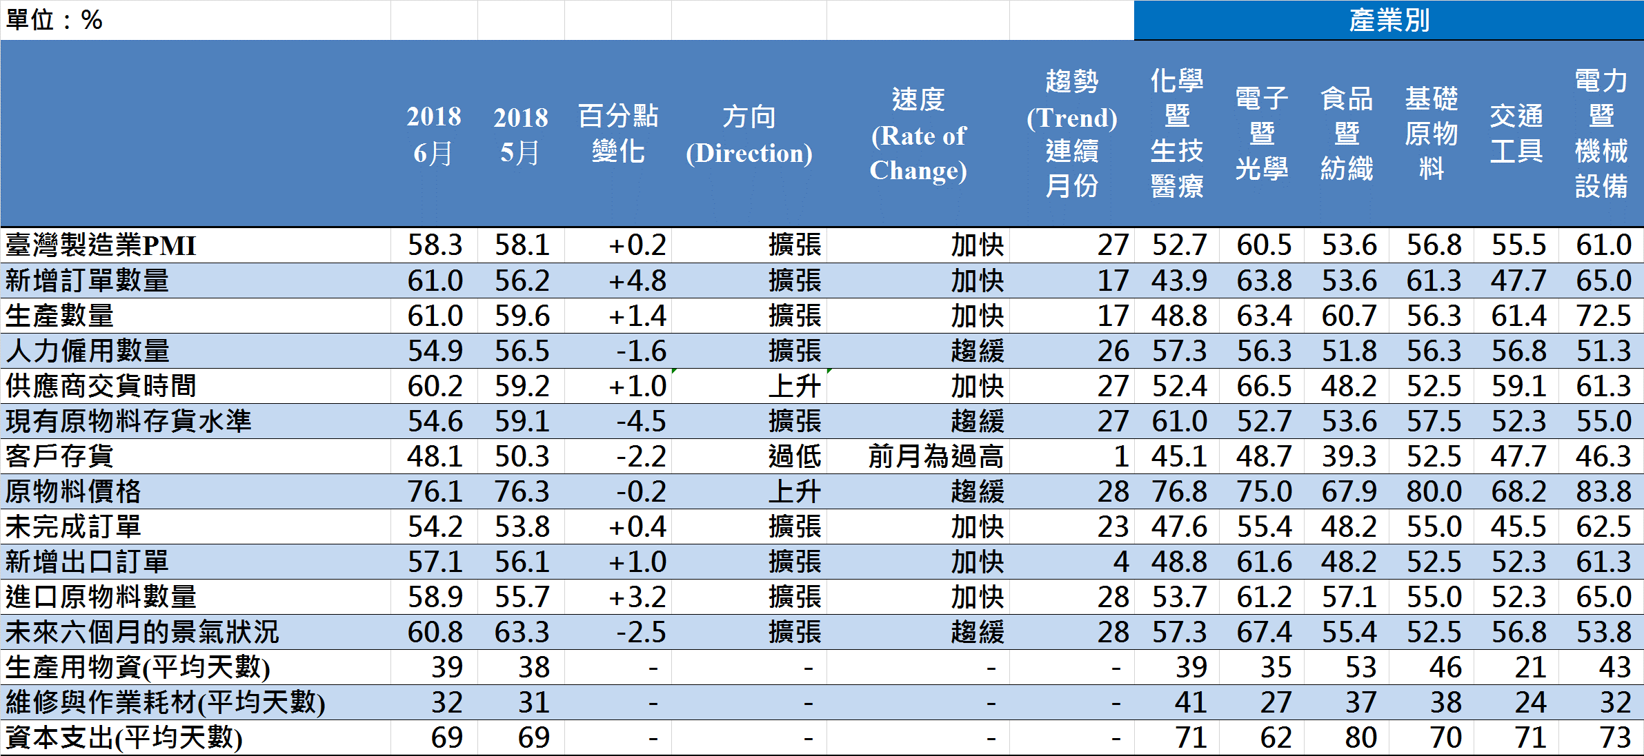
臺灣製造業PMI時間序列走勢圖  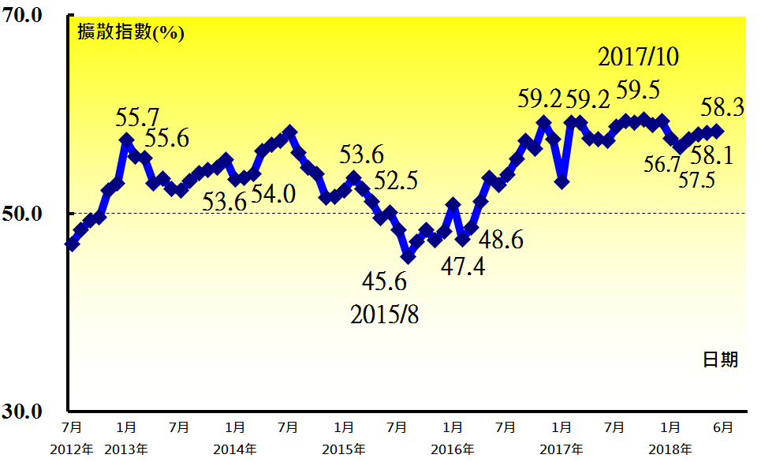 | 產業別 PMI示意圖  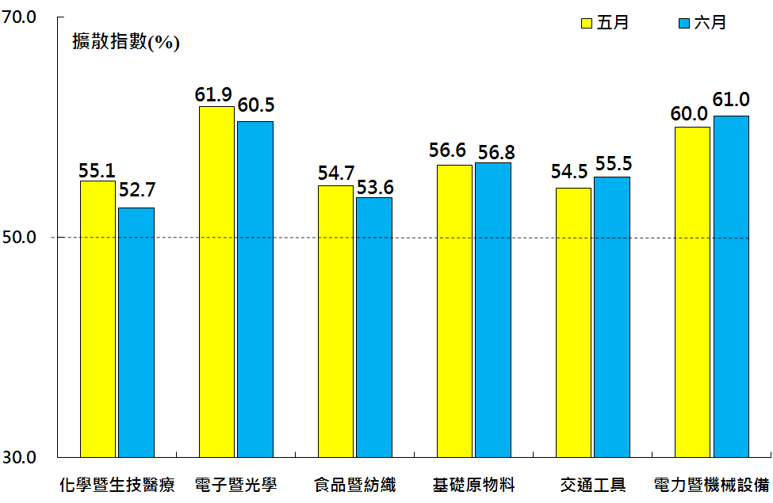
本月重點節錄（Summary）
- 2018年6月經季節調整後之臺灣製造業PMI續揚0.2個百分點至58.3%，連續第27個月呈現擴張。
- 全體製造業經季調後之新增訂單與生產數量指數皆呈擴張速度加快走勢，指數同為61.0%，攀升幅度分別達4.8與1.4個百分點。
- 全體製造業經季調後之人力僱用數量指數已連續26個月呈現擴張，惟指數回跌1.6個百分點至54.9%。
- 全體製造業已連續27個月回報供應商交貨時間呈現上升（高於50.0%），且指數回升1.0個百分點後再度來到60.0%以上擴張速度，指數為60.2%。
- 全體製造業之原物料存貨指數已連續27個月呈現擴張，惟指數回跌4.5個百分點來到54.6%。
- 全體製造業在5月一度回報客戶存貨為過高，惟本月隨即轉為回報客戶存貨低於當前客戶所需（過低，低於50.0%），指數為48.1%，較前月下跌2.2個百分點。
- 原物料價格指數已連續11個月維持在70.0%以上的上升（高於50.0%）速度，指數為76.1%。
- 未完成訂單指數在連續2個月擴張速度趨緩後，指數微升0.4個百分點至54.2%。
- 全體製造業之新增出口訂單指數已連續4個月呈現擴張，且指數回升1.0個百分點至57.1%。
- 全體製造業之進口原物料數量指數回升3.2個百分點至58.9%，連續第28個月呈現擴張。
- 全體製造業之未來六個月景氣狀況指數已連續6個月維持在60.0%以上的擴張速度，惟本月指數回跌2.5個百分點至60.8%。
- 2018年6月六大產業PMI全數呈現擴張，各產業依擴張速度排序為電力暨機械設備產業（61.0%）、電子暨光學產業（60.5%）、基礎原物料產業（56.8%）、交通工具產業（55.5%）、食品暨紡織產業（53.6%）與化學暨生技醫療產業（52.7%）。

2018年6月臺灣非製造業經理人指數54.7%
國家發展委員會
NATIONAL DEVELOPMENT COUNCIL

（June 2018 Taiwan NMI, 54.7%）

商業活動56.3%、新增訂單數量55.4%、人力僱用數量53.7%。
2018年6月臺灣非製造業經理人指數（NMI）¹
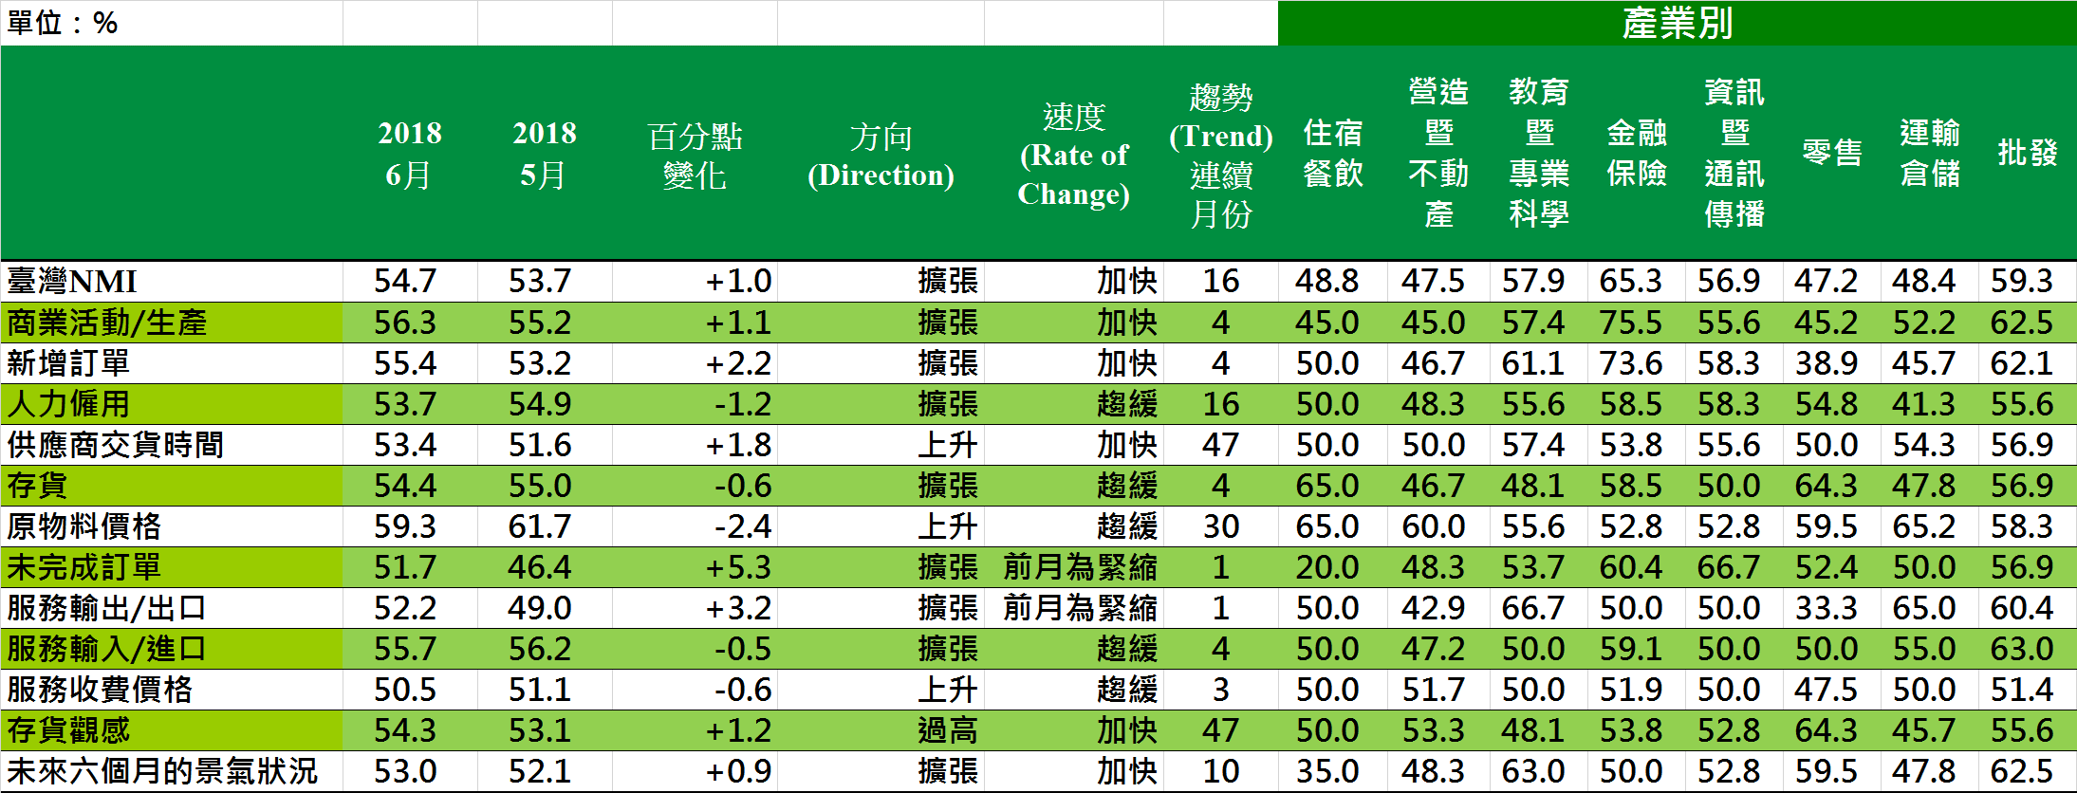
臺灣非製造業NMI時間序列走勢圖  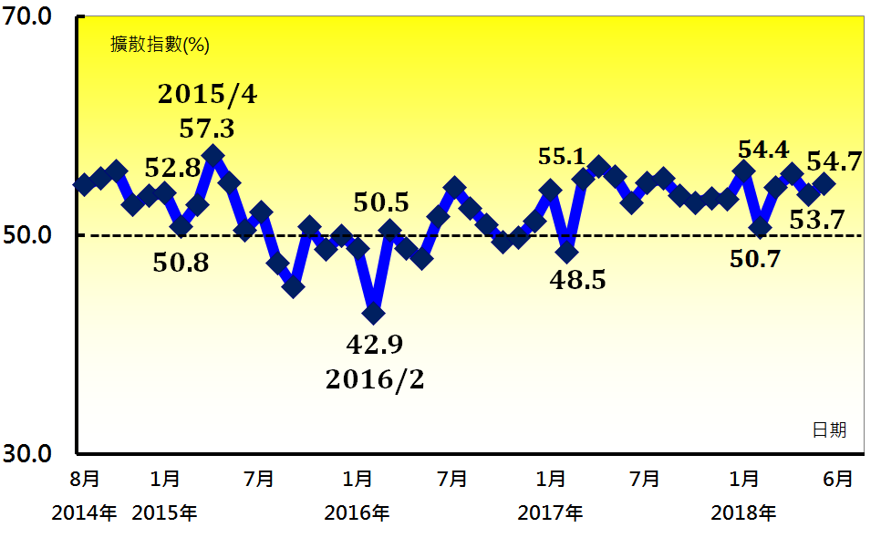 | 產業別NMI示意圖  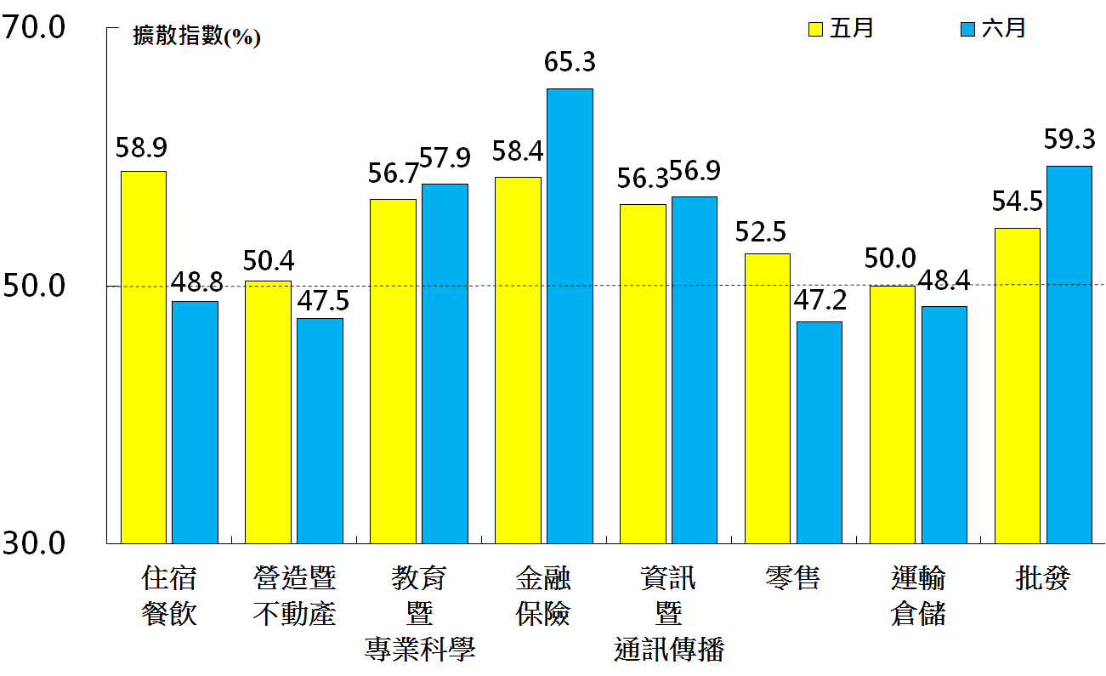
本月重點節錄（Summary）
- 2018年6月臺灣NMI回升1.0個百分點來到54.7%，連續第16個月呈現擴張。
- 全體非製造業之商業活動（生產）與新增訂單（新增簽約客戶或業務）指數分別回升1.1與2.2個百分點至56.3%與55.4%。
- 全體非製造業之人力僱用指數已連續16個月呈現擴張，惟本月指數回跌1.2個百分點至53.7%。
- 供應商交貨時間指數（受託工作完成時間）已連續47個月呈現上升（高於50.0%），且本月指數回升1.8個百分點至53.4%。
- 全體非製造業之存貨數量指數自2015年7月以來最高點（55.0%）下跌0.6個百分點至54.4%。
- 全體非製造業持續承受營業成本攀升的壓力，原物料價格（營業成本）指數為59.3%，連續第30個月呈現上升（高於50.0%）。
- 全體非製造業之未完成訂單（工作委託量）僅維持1個月的緊縮，本月指數隨即回升5.3個百分點至51.7%，為2014年8月創編以來最快擴張速度。
- 全體非製造業已連續3個月回報服務收費價格為上升（高於50.0%），惟指數續跌0.6個百分點至50.5%。
- 全體非製造業之未來六個月景氣狀況指數已連續10個月呈現擴張，且本月指數續揚0.9個百分點至53.0%。
- 2018年6月八大產業中，四大產業NMI呈現擴張，依擴張速度排序為金融保險業（65.3%）、批發業（59.3%）、教育暨專業科學業（57.9%）與資訊暨通訊傳播業（56.9%）。
- 2018年6月八大產業中，四大產業NMI則呈現緊縮，依緊縮速度排序為零售業（47.2%）、營造暨不動產業（47.5%）、運輸倉儲業（48.4%）與住宿餐飲業（48.8%）。

中華經濟研究院
2018年6月臺灣採購經理人指數
發布記者會

日 期：民國107年7月3日（星期二）
時 間：上午10:00-12:00
地 點：中華經濟研究院蔣碩傑廳會議室（台北市長興街七十五號）

報 告 人：
中華經濟研究院 | 吳中書院長
列 席 者：
中華採購與供應管理協會採購與供應研究中心 | 賴樹鑫執行長
中華經濟研究院經濟展望中心 | 陳馨蕙助研究員

